- Пред вама су две карте простора који је доживео извесну трансформацију после подизања бране и формирања Ђердапског језера.

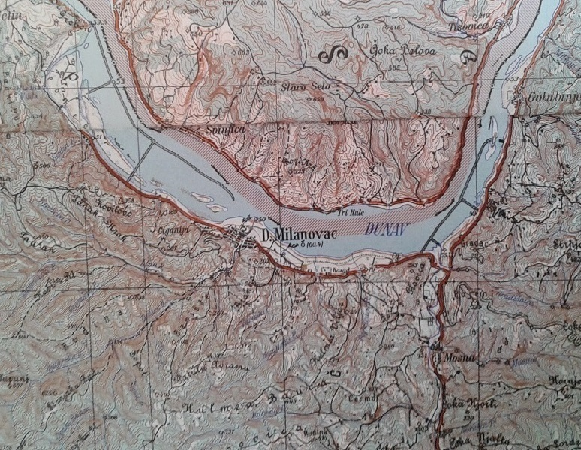

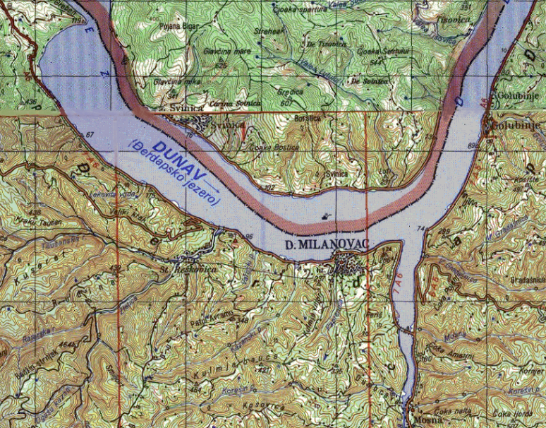
А) Које физичкогеографске промене можете препознати искључиво на основу карата?
_________________________________________________________________________________________________________________________________________________________________________________________________________________________________________________________________________________________________________________________________________________________________________________________________________________________________________
(2)

Б) Које социоекономске промене уочавате искључиво на основу карата?
_________________________________________________________________________________________________________________________________________________________________________________________________________________________________________________________________________________________________________________________________________________________________________________________________________________________________________
(3)

В) Које је још физичкогеографске и социоекономске последице узроковало формирање Ђердапског језера? Издвојте их на основу написаног под А и Б, предзнања и географског, логичког закључивања.
_________________________________________________________________________________________________________________________________________________________________________________________________________________________________________________________________________________________________________________________________________________________________________________________________________________________________________
(3)

2. На основу следећег графика одговори на питања:

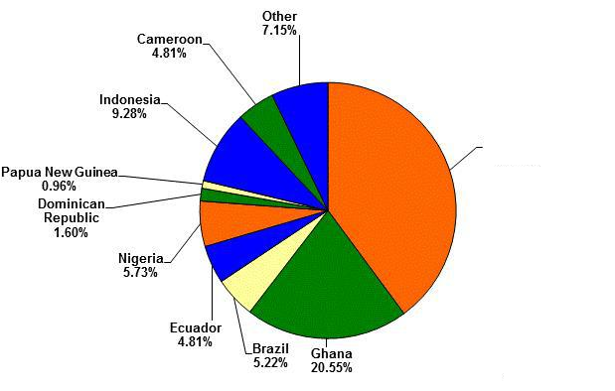

А) Производња ког пољопривредног производа је приказана на графику?
_____________________________ (1)

Б) Упиши државу која недостаје да би овај график био потпун: _____________________________
(1)

В) Објасните значај овог пољопривредног производа за Западну Африку и тржиште Европе: ____________________________________________________________________________________________________________________________________________________________________________________________________________________________________________________________________________________________________________________________________________________
(3)

3. Уз помоћ следеће слике, одговори на следећа питања:

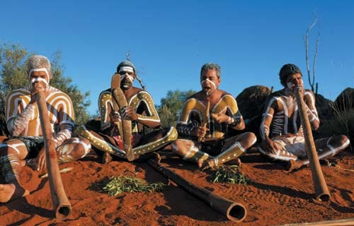

А) Припадници ког народа су приказани на слици? ________________________________ (1)

Б) У којој држави они живе и чија је она била колонија? ____________________________________
__________________________________________________________________________________ (1)

В) Објасните положај народа са слике током колонијалне власти:
_________________________________________________________________________________________________________________________________________________________________________________________________________________________________________________________________________________________________________________________________________________ (3)

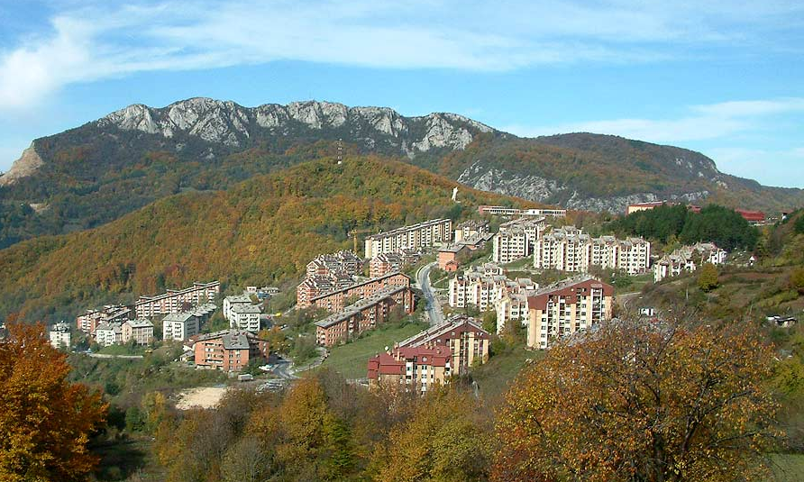
- A) Који град видите на слици?

а) Лазаревац
б) Костолац
в) Мајданпек
г) Косовска Митровица

(1)
Б) Шта се у околини овог града експлоатише у највећој мери? __________________________ (1)

В) Објасните због чега се од 1991. године у граду константно смањује број запослених у рударству.
______________________________________________________________________________________________________________________________________________________________________________________________________________________________________________________________________________________________________________________________________________________________________________________________________________________________________________________________________________________________________________________________
(3)
5. А) Шта је одрживи развој?
_______ (1)

Б) Навести бар три циља одрживог развоја (а која нису већ наведена у делу под Г) овог питања) од укупно 17 колико их је дефинисано:
________________________ (3)

В) На којим изворима енергије је потребно засновати енергетику како би се постигао одрживи развој (навести бар три)?
________________________ (1)
Г) Повезати циљеве одрживог развоја са индикаторима помоћу којих се они мере:

1. Проценат БДП који је уложен у енергетску ефикасност
2. Удео у укупном броју локалних самоуправа које су усвојиле и имплементирају локалну
стратегију за смањење ризика од катастрофа
3. Стопа рециклаже
4. Удео површина под шумама у површини укупне територије
5. Индекс еуторфикације обала

а) Акција за климу
б) Доступна и обновљива енергија
в) Живот на земљи
г) Живот под водом
д) Одговорна потрошња и производња

1 а
2 б
3 в
4 г
5 д
(3)
- А) Падине са којом експозицијом су током године највише осунчане на северној хемисфери (погледати фоторафију)? (1)
Б) На фотографијама препознати који системи испоручују топлотну а који електричну енергију?

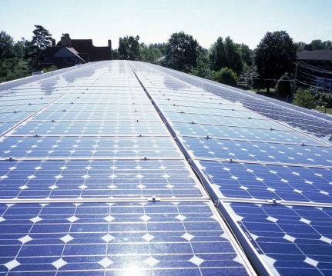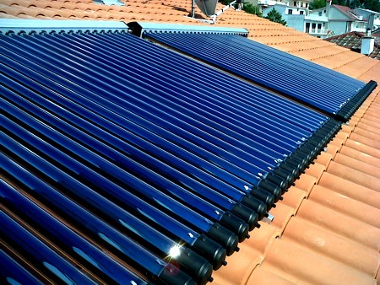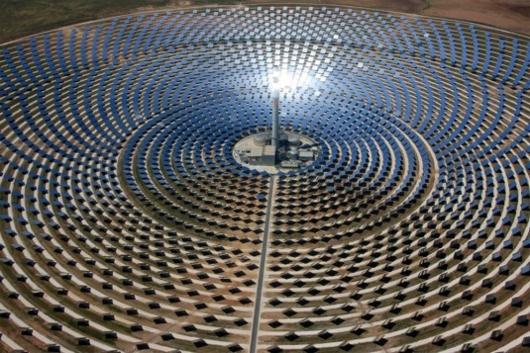

(3)

В) Навести бар три предности примене соларне енергије?
________________________
(3)

Г) Навести два недостатка (органичења) примене соларне енергије?
______ (2)

